**新县生态环境局召开信用体系建设专题培训会**

为有效推动我县生态环境领域信用体系建设，营造诚实、守信、自律、互信的社会信用环境，4月24日下午，县生态环境局在六楼会议室召开信用体系建设专题培训会，局机关各股室及县环境监察大队部分执法人员参加了会议。

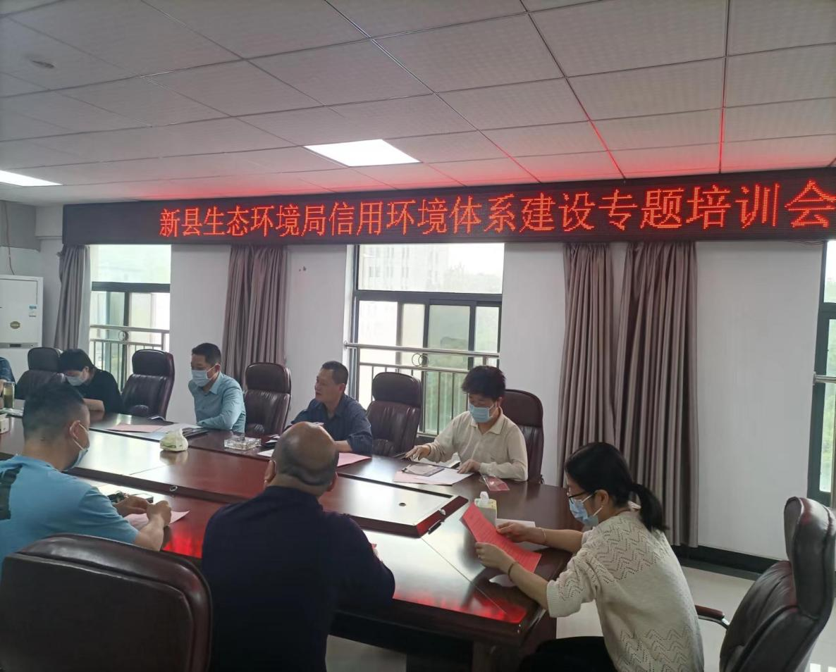

会上发放了《诚信建设倡议书》和有关学习材料，集中学习了《河南省社会信用条例》、《信阳市企业事业单位环境信用分级分类监管办法（试行）》相关内容。会议指出：加强环境信用管理是提升环境治理体系和治理能力建设的一项重要举措，也是督促企业增强环保意识和提高管理水平的有效手段。生态环境部门在严格执法、强化监管的同时，要积极做好为企业服务的工作，指导帮助企业整改达标，规范修复环境信用，消除负面影响，促进企业依法依规良性发展。

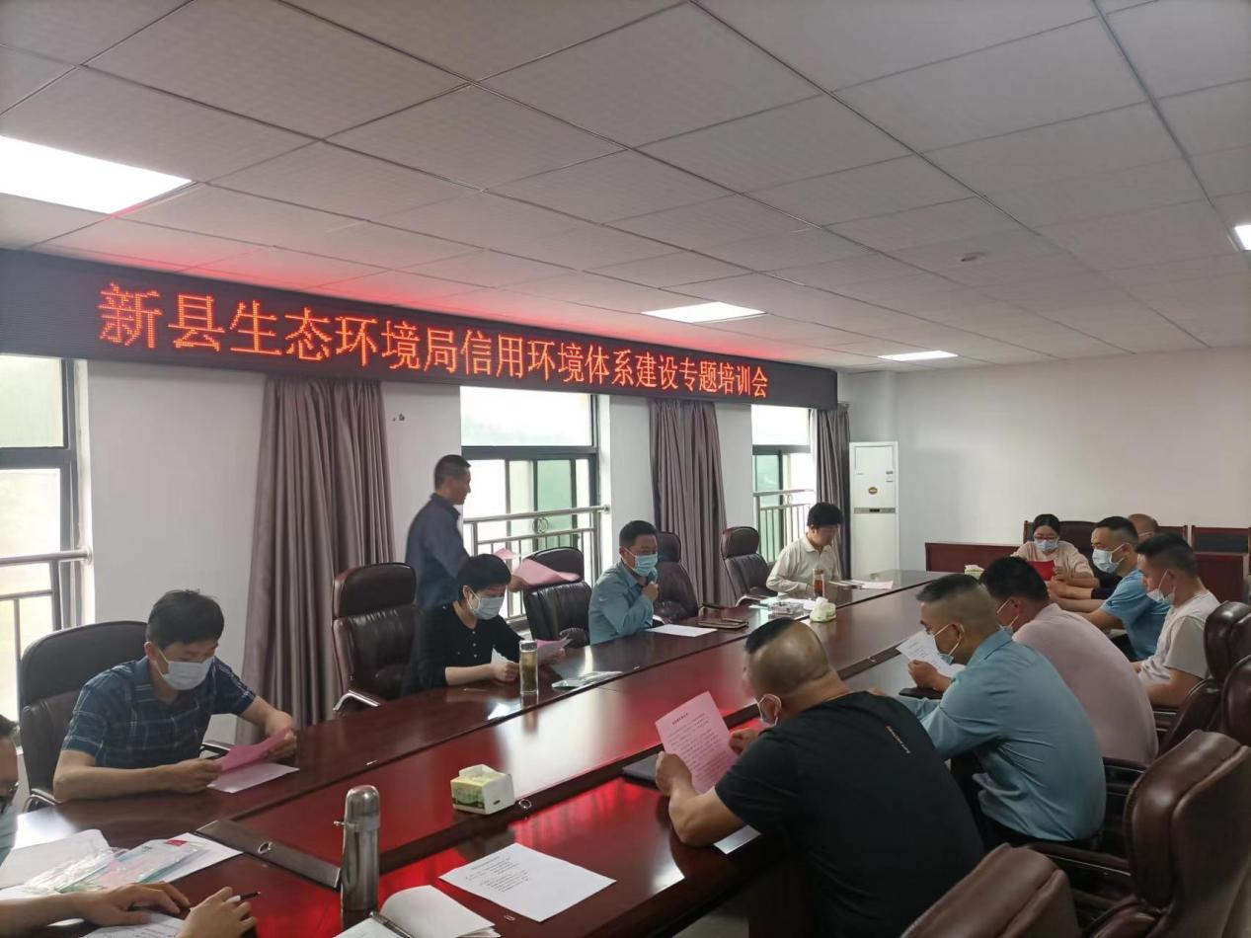

下一步，新县生态环境局将紧扣生态环境领域社会信用体系建设要求，加强行政许可和行政处罚“双公示”、守信联合激励和失信联合惩戒等社会信用体系主要任务建设，进一步提升环境法治意识，落实好环境信用管理的各项要求。